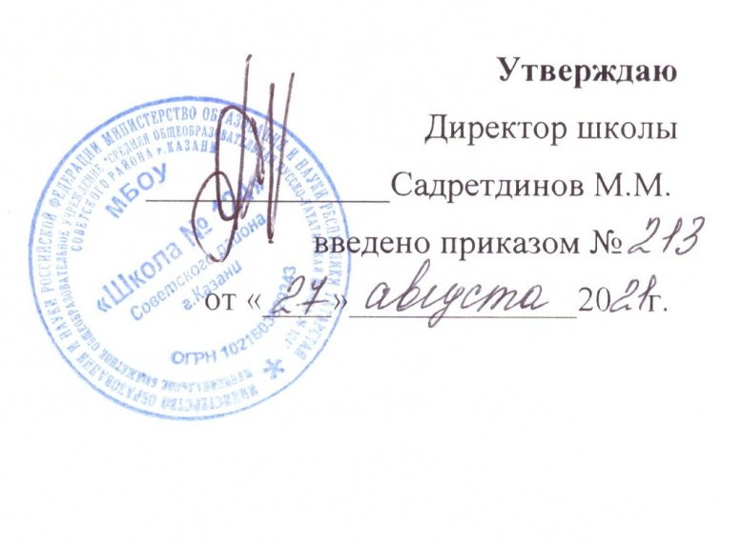
Расписание кружков
№ | Наименование кружка | Количество групп | Количество детей | Место занятий | Расписание
1 | Кружок «Воллейбол» | 1 | 15 | спортзал | Вторник 14.00-15.30  Четверг 14.00-16.00
2 | Кружок «Музыкальная гостиная» | 2 | 30 | Каб. 4 | Понедельник 15.30-17.30  Среда 15.30-18.00  Четверг 15.30-17.30  Пятница13.45-16.15
3 | Кружок «Футбол» | 3 | 45 | спортзал | Понедельник 14.30-18.30  Среда 14.30-18.30  Пятница 14.30-18.30
4 | Кружок «Юнармия» | 1 | 15 | Актовый зал | Понедельник 13.45-15.45  Четверг 13.45-16.15

